中国知网毕业设计（论文）管理系统操作手册
指导教师

同方知网数字出版技术股份有限公司

目录
前言 2
一、 系统登录 3
二、 用户设置 5
1. 修改密码 5
2. 个人信息维护 6
三、 师生双选管理 6
1. 教师申报课题 7
2. 审核学生选题 9
3. 审核学生申报课题 10
4. 查看团队课题 10
5. 查看师生双选关系 11
6. 提交和下发任务书 11
四、 被委托操作 12
切换角色 13
五、 过程文档管理 14
1. 审核学生开题报告 14
2. 审核学生中期报告 15
3. 审核学生指导记录 16
4. 审核学生外文译文和原文 17
5. 审核学生文献综述 18
6. 审核学生毕业设计（论文） 19

前言
中国知网大学生毕业设计（论文）管理系统是主要针对毕业设计教学环节的相关需求开发的云服务平台和标准化管理工具，实现了管理服务，在线沟通，备份存储等更方面功能，并与知网抄袭检测系统无缝对接，贯穿毕业设计（论文）教学环节的全部流程。各大高校可以通过大学生毕业设计管理系统，为教务处，院系等管理部门及指导教师和学生提供数字化，智能化，流程化，规范化的“一站式”专业服务，不仅能够帮助提高大学生毕业设计管理信息化水平，实现全流程，数字化的操作和管理，还能通过云服务平台实现学校历史数据的永久保存和后续使用。

系统登录
登录网址：http://jxau.co.cnki.net/
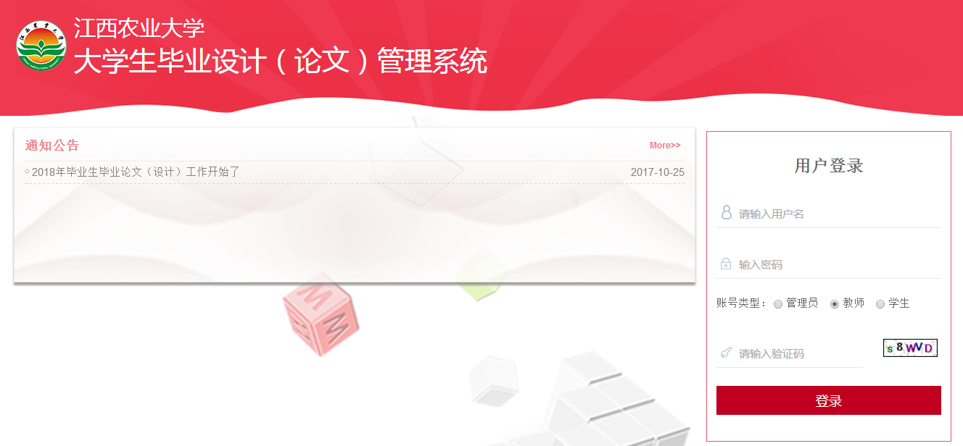
在右侧输入用户名，密码，验证码，选择角色“教师”，点击登录进入系统。
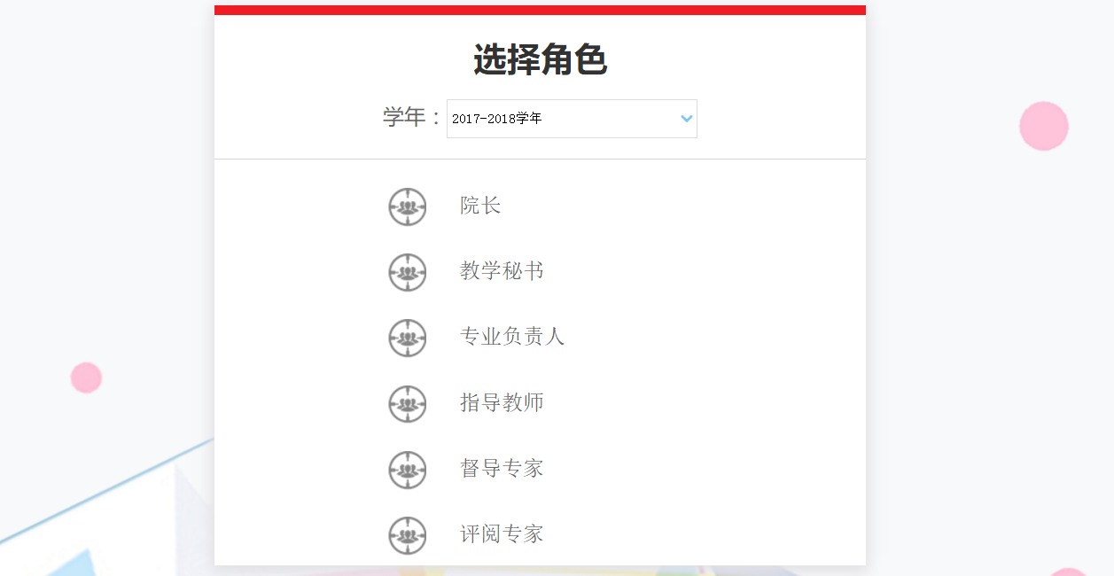
进入后，如果有多种角色，请点击“指导教师”

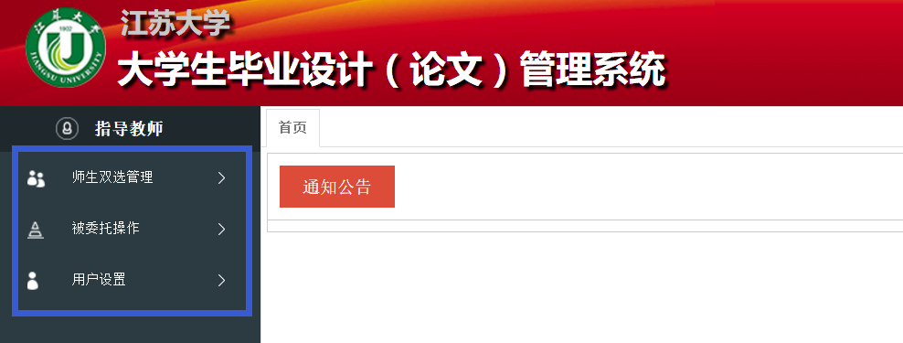
进入系统后，界面如上图所示。
右侧是通知公告区域，可供查看；
左侧是功能区，下面会逐一讲解。

用户设置

修改密码
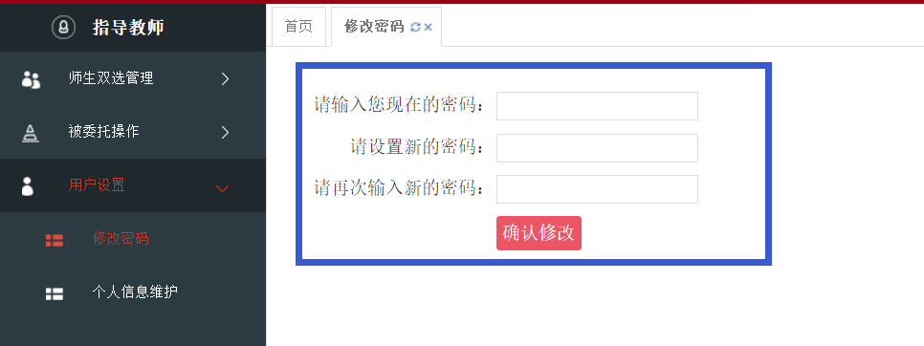
如认为初始密码不安全，可在此进行修改

个人信息维护
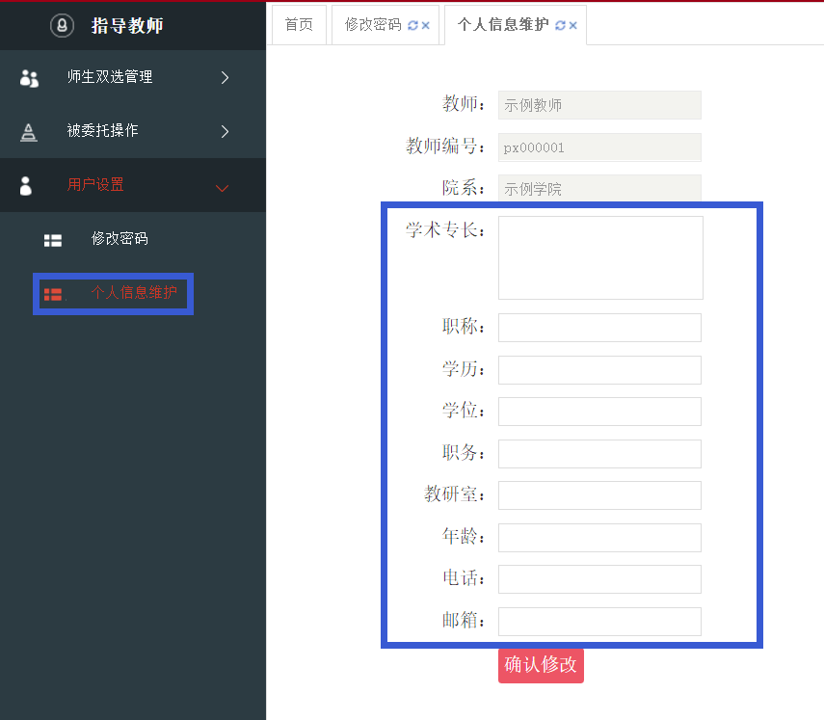
老师们可在个人信息维护内补齐信息，方便学生和管理人员查看。

师生双选管理
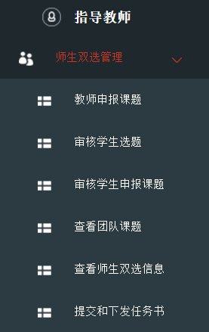
师生双选管理下有七个选项：
- 教师申报课题 —— 教师进行申报课题操作，支持盲选，指定学生，团队课题三种形式
- 审核学生选题 —— 学生选择您的课题后，需要您在此进行是否愿意指导的操作；同意后您两人确定双选关系。
- 审核学生申报课题 —— 学生主动提交给您的课题，需要您在此进行审核，之后专业负责人也要审核；都审核通过后您两人可确定双选关系。
- 查看团队课题 —— 查看您不作为第一导师的团队课题
- 查看师生双选信息 —— 此处显示所有与您确定双选关系的学生信息
- 提交和下发任务书 —— 提交和下发任务书
下面逐一讲解上述功能

教师申报课题
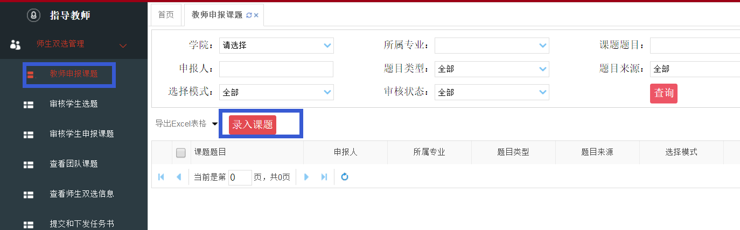
教师申报课题 → 录入课题

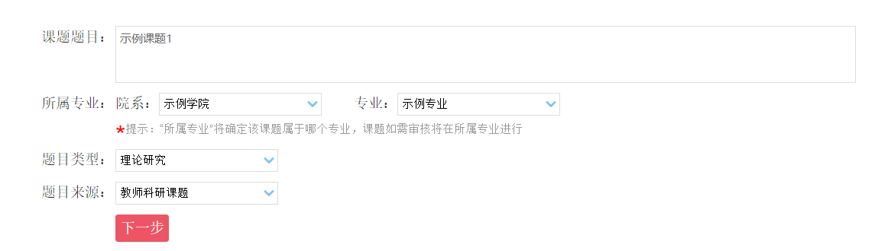
上图是课题申报第一页。 点击下一步，进入课题申报第二页

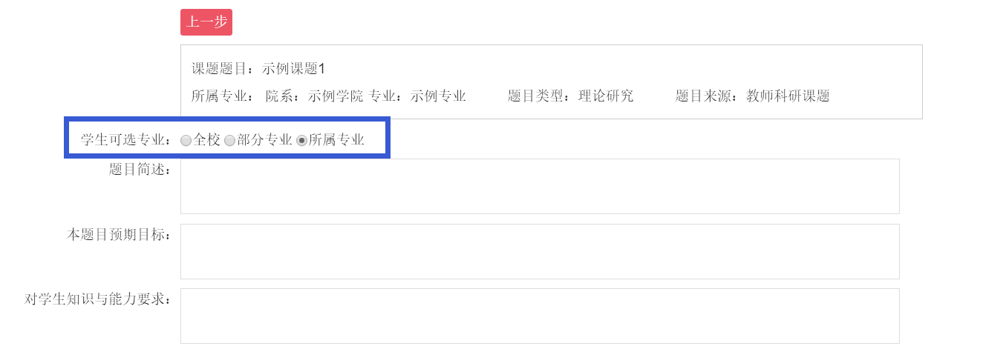
上图是课题申报第二页。
学生可选专业：可面向全校；可面向部分专业（多选专业）；可面向所属专业（单一专业）

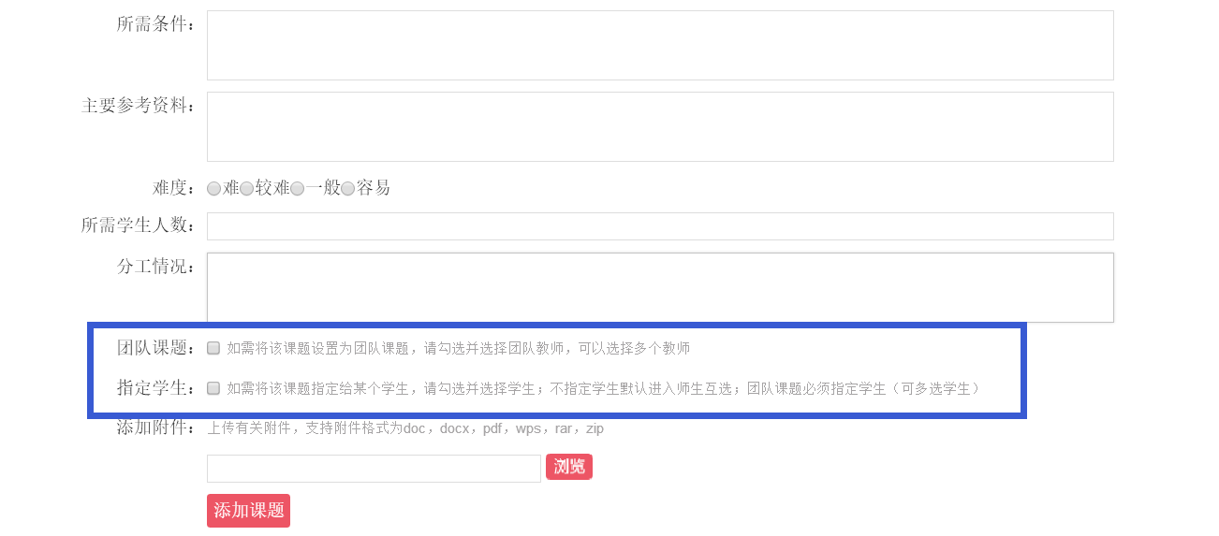
上图是课题申报第二页。
团队课题：勾选后提交团队课题；
指定学生：勾选后直接指定指导学生，课题不会进入盲选池 填好后点击添加课题

您刚刚提交的课题，审核状态是“等待专业负责人审核”，待审核完毕后，课题才算成立。在审核之前，可点击右侧的“修改”按钮，修改课题信息。审核完毕显示“审核通过”。

审核学生选题
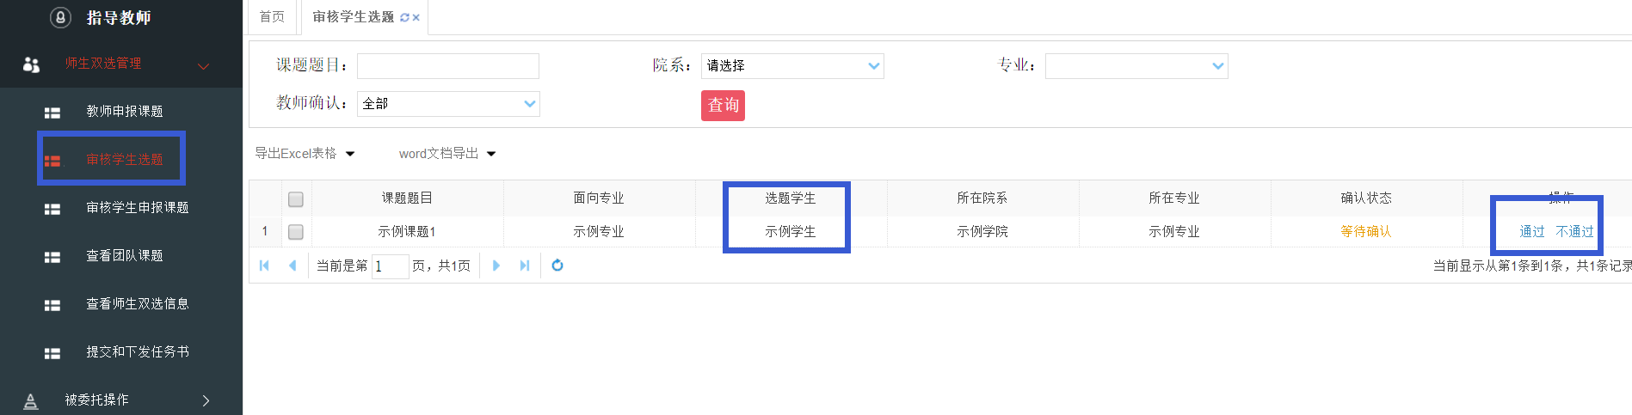
此界面会显示您的课题被哪位学生选择了。点击通过，您两人即可确定双选关系，点击不通过，课题会再次进入盲选池。

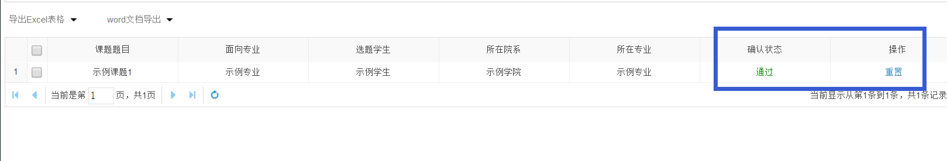
通过后，审核状态变为“通过”。如果您点错或者反悔，可点击“重置”按钮，则课题会重新打入盲选池。 重置操作在提交任务书之前可以进行。

审核学生申报课题
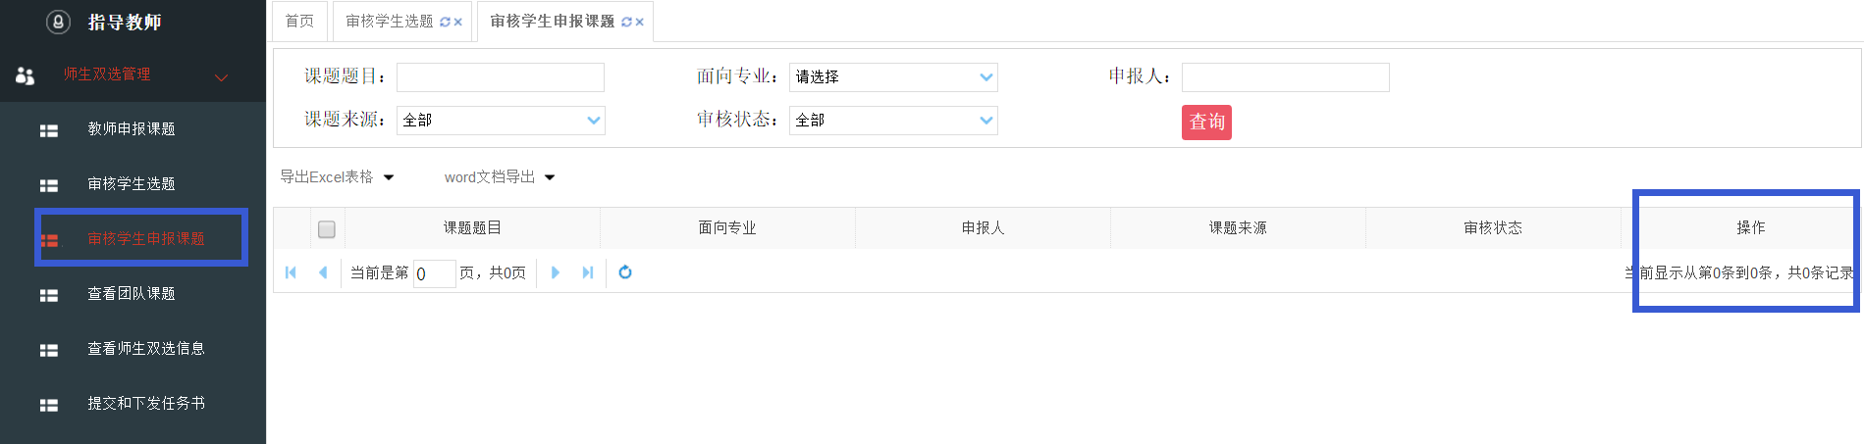
此界面会显示学生主动提交给您的课题，蓝色方框的操作，会显示“详情“，“通过”，“不通过”
点击详情可查看课题内容，可对学生提的课题在线修改；
点击通过则认可此课题，等待专业负责人审核；
点击不通过，则退回给学生。

查看团队课题
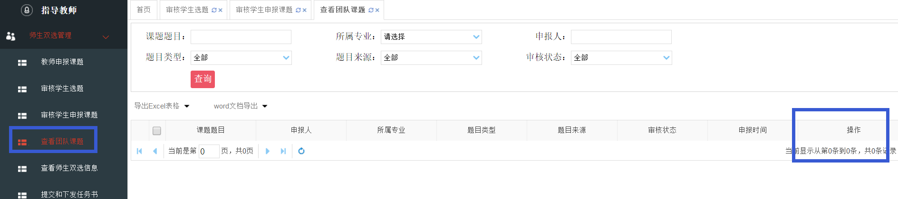
此处可查看 “您不作为第一导师的团队课题”，蓝框操作内有查看按钮。

查看师生双选关系
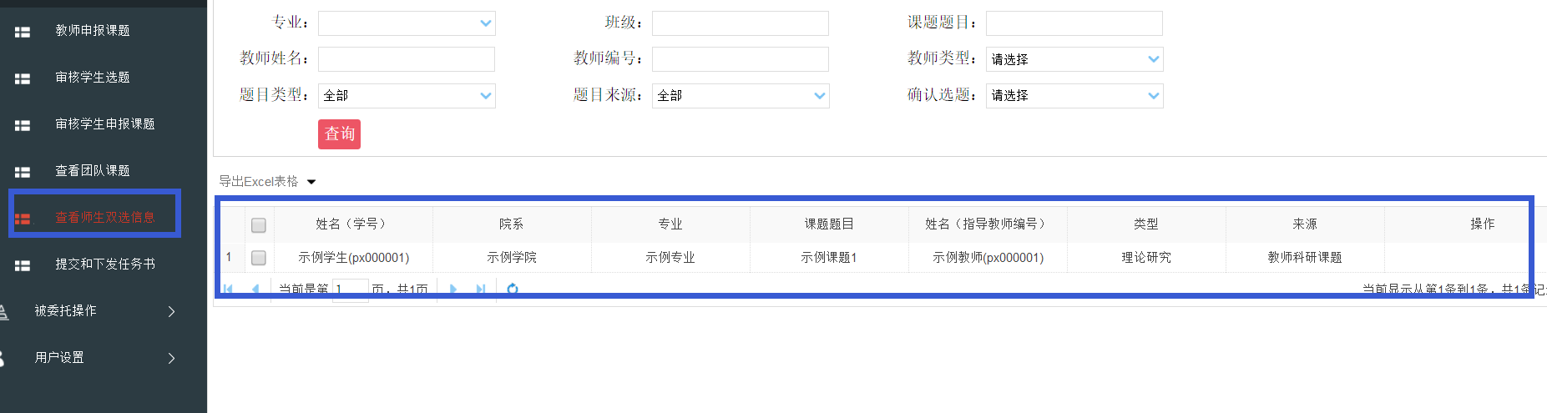
显示所有与您确定双选关系的学生，课题列表。

提交和下发任务书
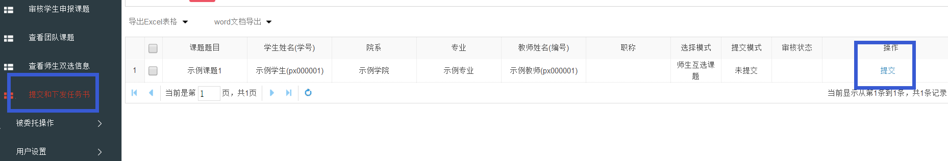
提交和下发任务书 → 提交
填入内容后，点击“提交任务书”

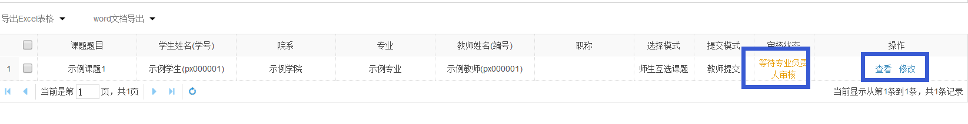
此时状态为“等待专业负责人审核”，后面有查看和修改，在审核完成前，可随时修改任务书。

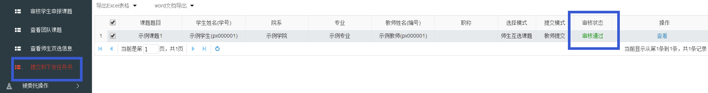
专业负责人审核完毕后，状态会变为“通过”,同时任务书会自动下发给学生，学生可查看。

被委托操作
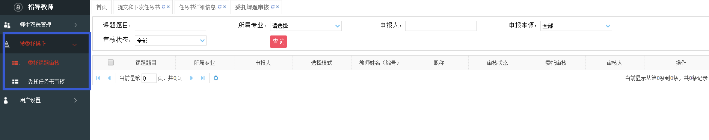
专业负责人可以将课题和任务书，委托给老师进行审核，如果有此情况发生，则指导教师在“被委托操作“界面，可以查看到这批课题和任务书。

切换角色
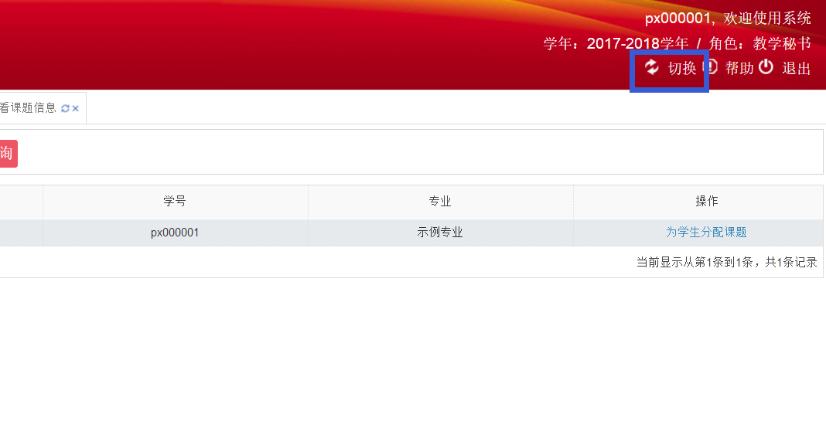如果您的账号还被赋予了其它角色，点击页面右上角的“切换”,即可选择其他角色。

过程文档管理

审核学生开题报告
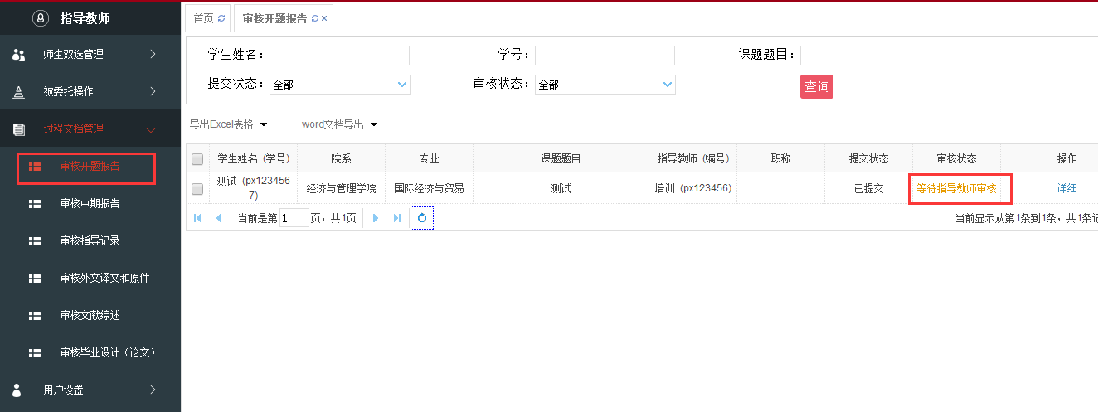
此界面会显示所有学生提交的开题报告，审核状态部分会显示具体状态。点击详细可以查看学生提交的开题报告具体内容。如下图：
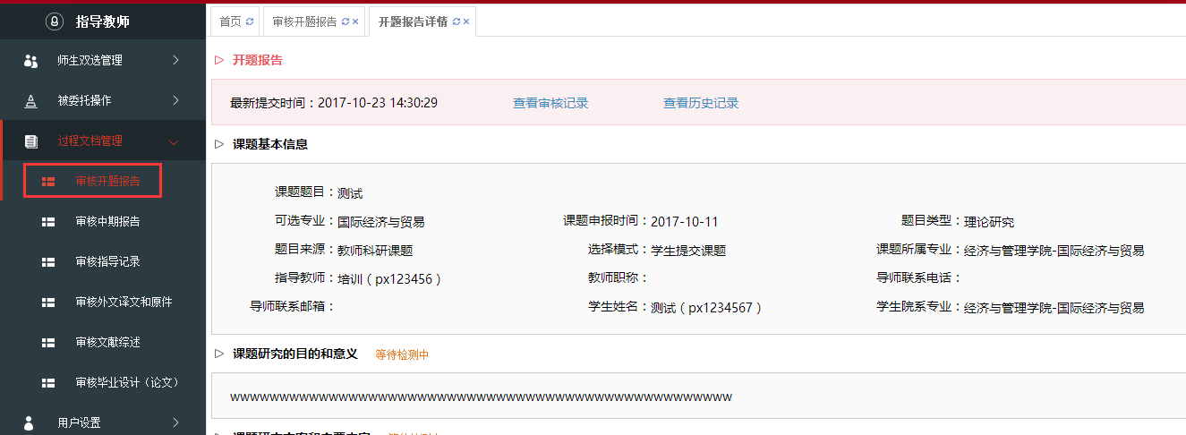
可以查看开题报告具体内容、查看审核记录和历史记录，并对开题报告进行审核。
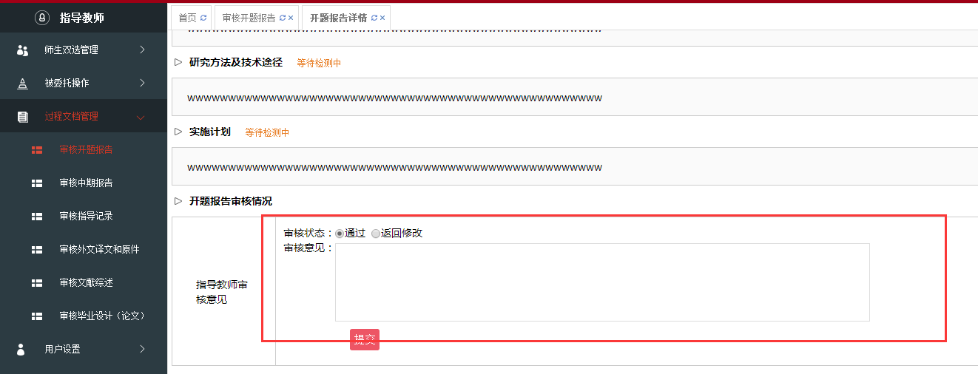
必须填写审核意见否则无法提交
如果审核错误想进行修改只能联系学院教学秘书进行操作

审核学生中期报告
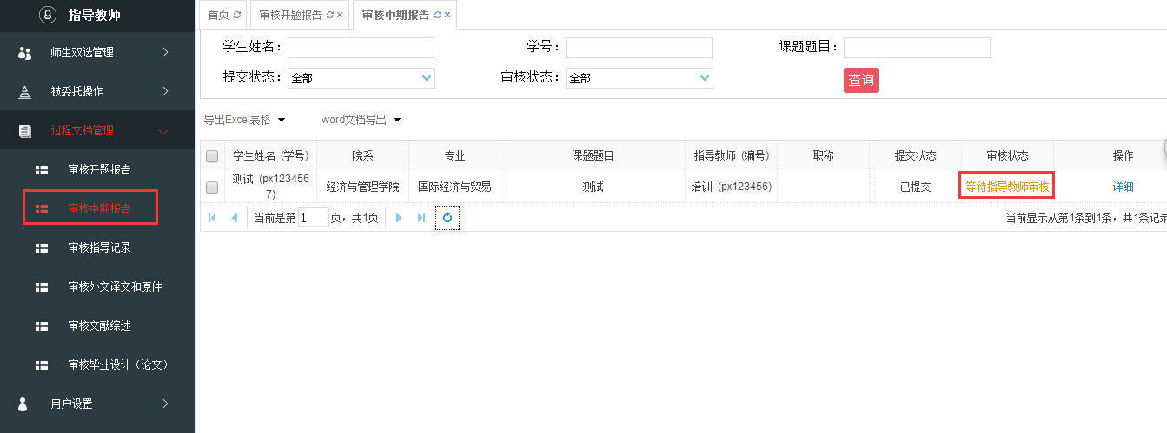
此界面会显示所有学生提交的中期报告，审核状态部分会显示具体状态。点击详细可以查看学生提交的中期报告具体内容。如下图：
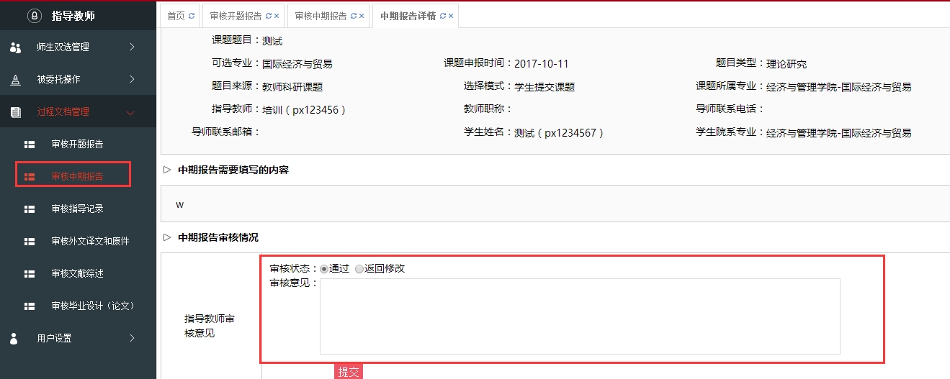
可以查看中期报告具体内容（各学校配置模版不同以实际情况为准）、查看审核记录和历史记录，并对中期报告进行审核。
必须填写审核意见否则无法提交
如果审核错误想进行修改只能联系学院教学秘书进行操作

审核学生指导记录
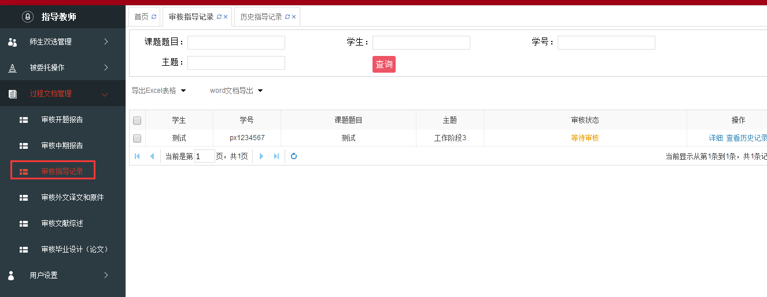
此界面会显示所有学生提交的指导记录，审核状态部分会显示具体状态。点击详细可以查看学生提交的指导记录具体内容，如下图：
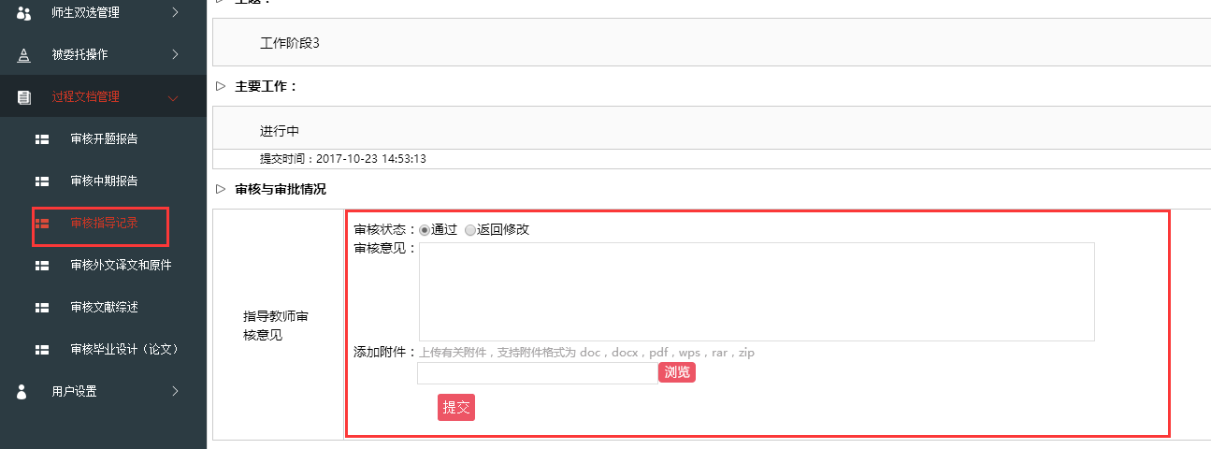
可以查看指导记录具体内容，并对指导记录进行审核。
必须填写审核意见否则无法提交
如果学生提交了多次列表中仅会显示最后一次提交的名称，如需要查看以前学生提交的需要点击查看历史记录按钮，会显示出学生多次提交的内容。如下图：
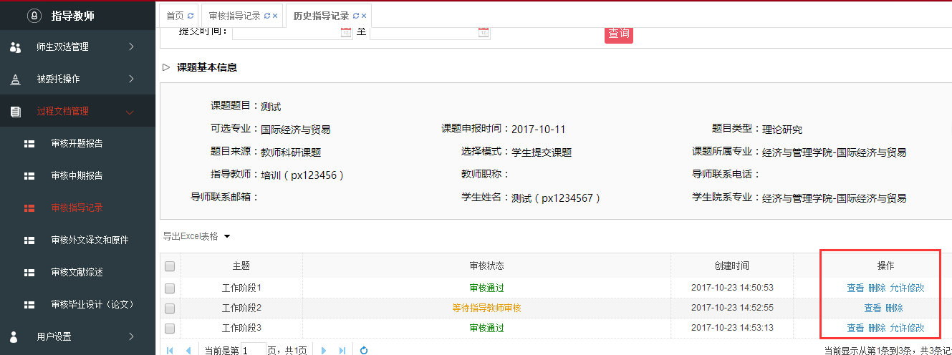
点击查看按钮可以对之前的指导记录进行查看和审核，已审核的可以进行允许学生修改或者删除指导记录操作。

审核学生外文译文和原文
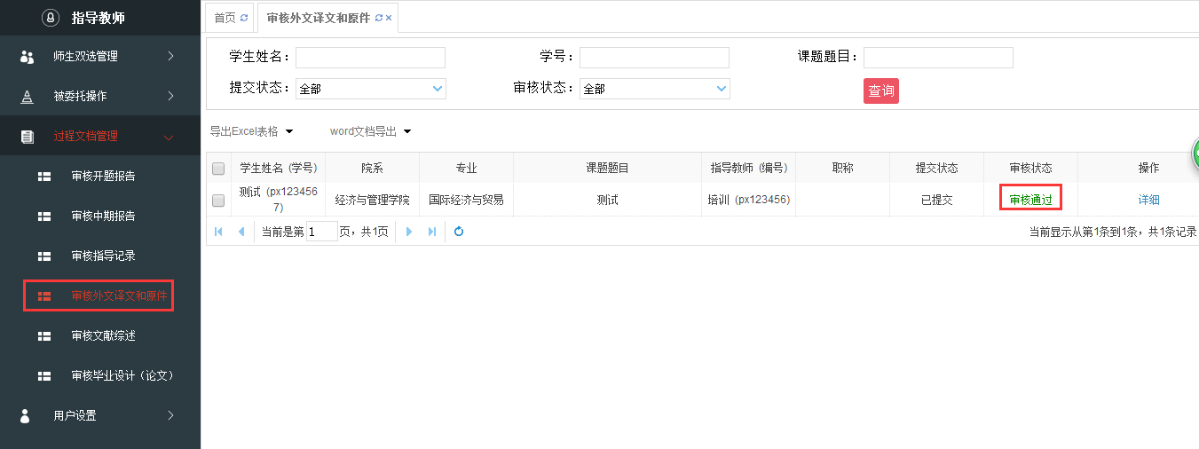
此界面会显示所有学生提交的外文译文和原文，审核状态部分会显示具体状态。点击详细可以查看学生提交的外文译文和原文具体内容。如下图：
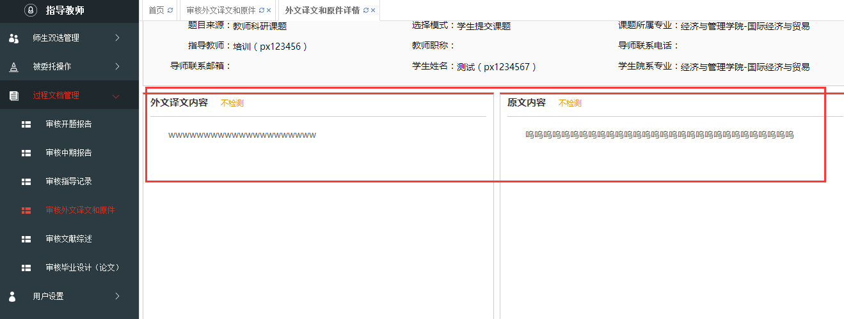
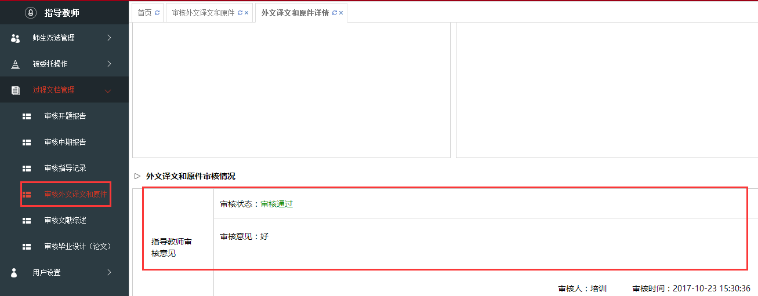
一但审核后暂时无法修改，请各位老师慎重审核。

审核学生文献综述
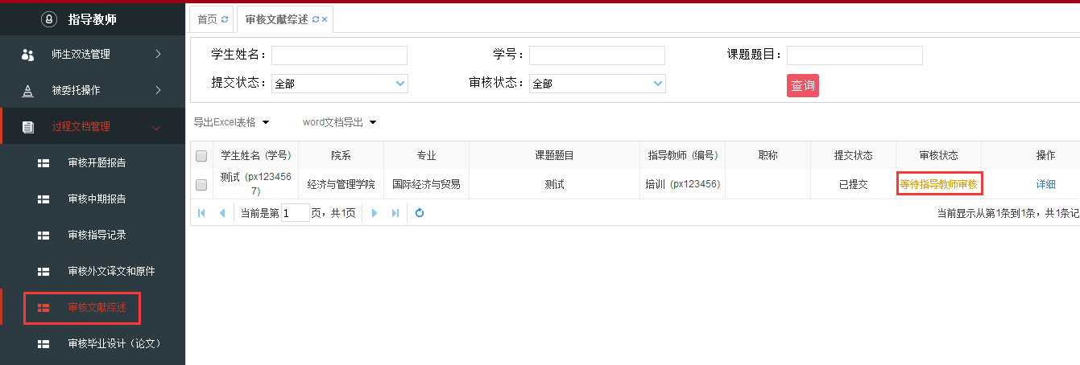
此界面会显示所有学生提交的文献综述，审核状态部分会显示具体状态。点击详细可以查看学生提交文献综述具体内容。如下图：
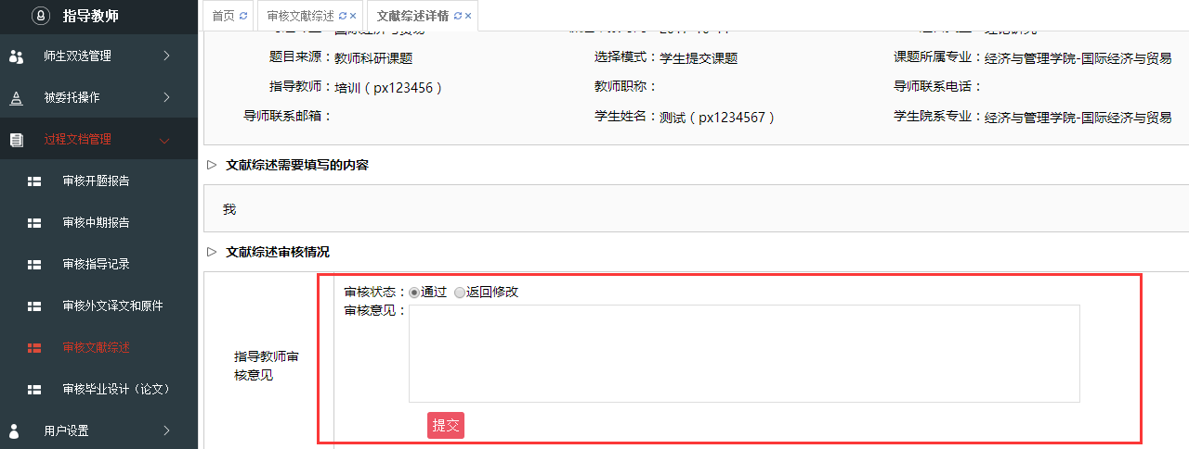
可以对文献综述进行审核
必须填写审核意见否则无法提交
如果审核错误想进行修改只能联系学院教学秘书进行操作

审核学生毕业设计（论文）
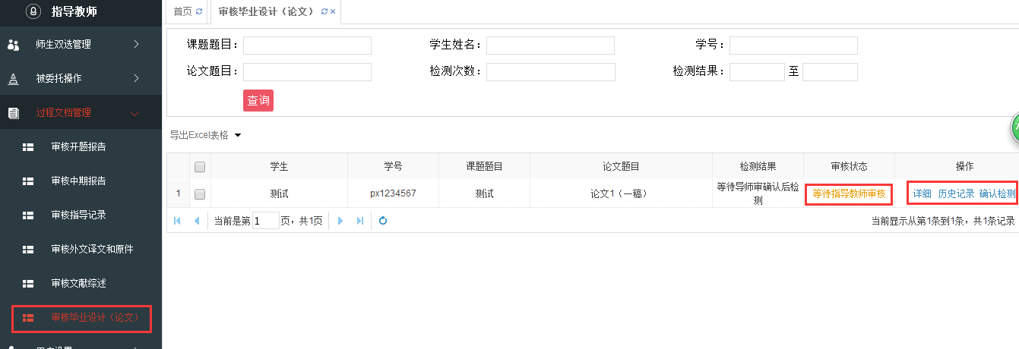
此界面会显示所有学生提交的毕业设计（论文），审核状态部分会显示具体状态。点击详细可以查看学生提交的毕业设计（论文）具体内容，如下图：
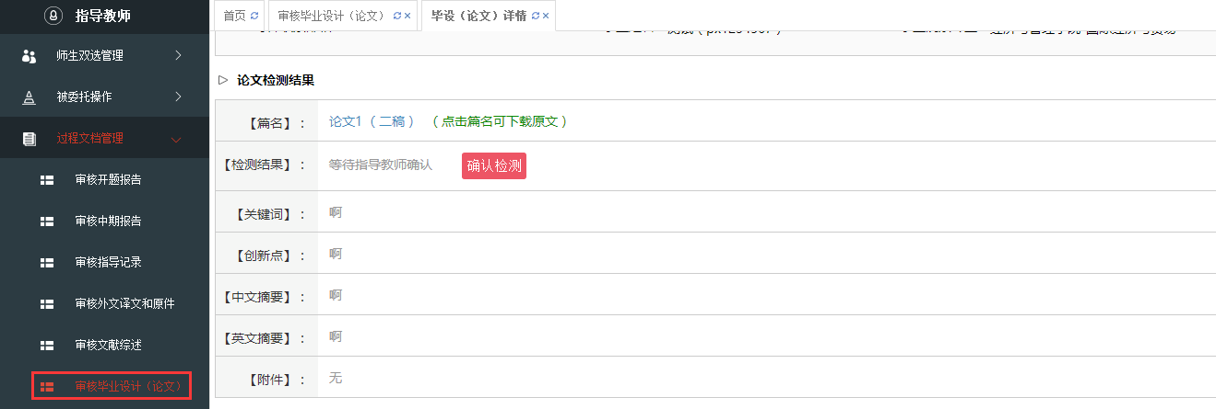
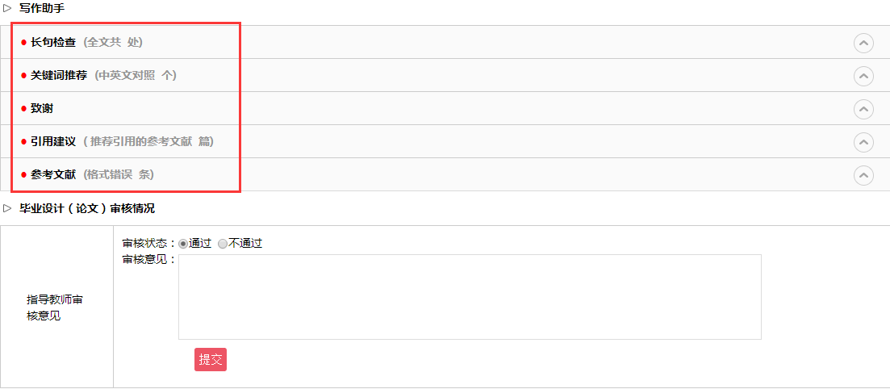
系统提供写作助手辅助功能帮助教师对学生论文的指导
根据学校具体设置，导师确认检测后才能检测的，导师可以选择在确认检测前、确认检测后以及检测结果出具后对学生论文进行审核
必须填写审核意见否则无法提交
如果学生提交了多次列表中仅会显示最后一次提交的名称，如需要查看以前学生提交的需要点击查看历史记录按钮，会显示出学生多次提交的内容。如下图：
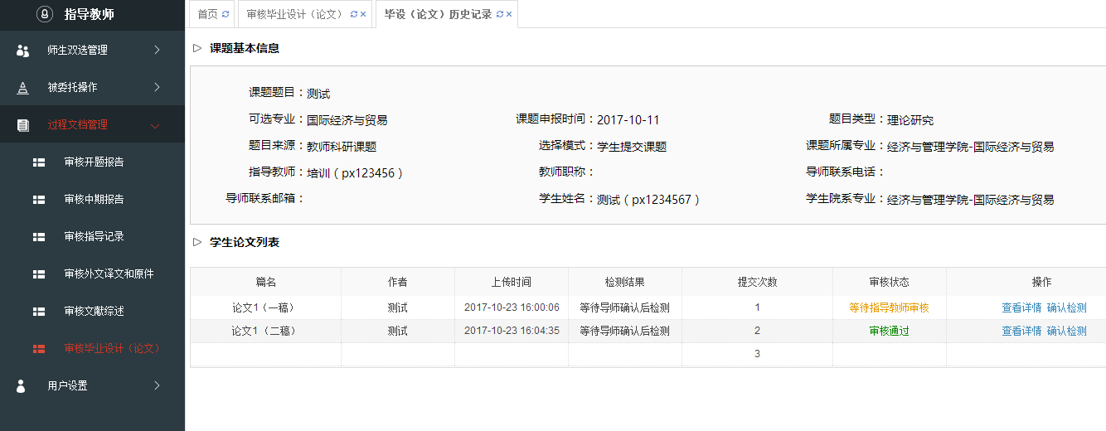
根据学校具体设置指导教师可以查看学生论文查重结果，如下图：
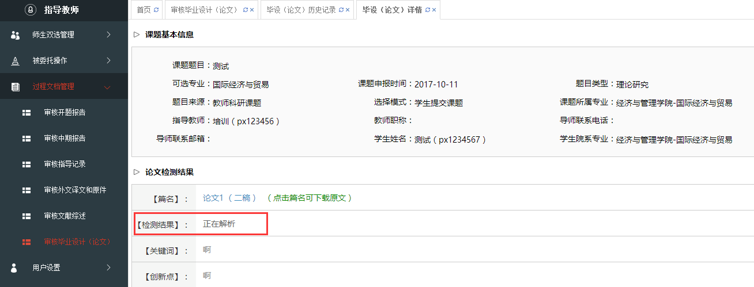

本手册目前截至到提交审核毕业设计（论文）流程，谢谢观看！

